ABORDAGEM CLÍNICA E CIRURGICA DE FRATURA ESPIRAL DO MEMBRO PÉLVICO DIREITO EM CADELA SEM RAÇA DEFINIDA: RELATO DE CASO

Francisco Gabriel dos Santos Sousa
Francisco Jâmison Costa Ximendes¹
Clidenor Mendes de Cerqueira Neto¹
Paloma Medeiros Ferreira²
Francisca Dácia Arruda Viana²

RESUMO
O presente artigo teve como objetivo descrever o atendimento clínico, achados radiográficos, conduta cirúrgica e a evolução pós-operatória de uma cadela sem raça definida acometida por fratura espiral completa de tíbia e fíbula no membro pélvico direito. O estudo foi desenvolvido por meio de revisão bibliográfica narrativa associada a um relato de caso clínico. A cadela apresentava claudicação, edema e processo inflamatório no membro acometido, sendo submetida à avaliação radiográfica, que evidenciou fratura completa em espiral na diáfise distal da tíbia e fíbula, associada ao desalinhamento ósseo e aumento de volume dos tecidos moles adjacentes. Considerando a gravidade da lesão, comprometimento funcional do membro e as condições de manejo do animal, optou-se pela amputação completa do membro pélvico direito. Após o procedimento cirúrgico, foram instituídos protocolos de analgesia, anti-inflamatórios, antibioticoterapia e cuidados locais com a ferida cirúrgica. Durante o acompanhamento pós-operatório, observou-se evolução clínica satisfatória, com adequada cicatrização, ausência de complicações infecciosas e adaptação progressiva à locomoção em três membros. Os resultados demonstraram que a amputação, quando corretamente indicada, pode representar uma alternativa terapêutica eficaz para casos de fraturas graves, proporcionando recuperação satisfatória, redução do sofrimento e melhoria da qualidade de vida dos pacientes.

Palavras-chave: Ortopedia veterinária; Fratura de tíbia e fíbula; Amputação de membro; Diagnóstico radiográfico.

1 INTRODUÇÃO
No âmbito da clínica de pequenos animais, a ortopedia veterinária assume um papel de grande relevância, motivada principalmente pela expressiva quantidade de atendimentos decorrentes de traumas em ossos longos de caninos. Dentre as ocorrências ortopédicas mais rotineiras, as fraturas apendiculares — com ênfase nos membros pélvicos — destacam-se por comprometer severamente a capacidade de locomoção, o suporte de peso e o bem-estar geral dos pacientes. Na rotina cirúrgica, tais lesões são comumente diagnosticadas em decorrência de impactos de grande energia, como atropelamentos e quedas de altura (Campos et al., 2023).
Por atuarem diretamente na biomecânica de movimentação e na sustentação do corpo, os ossos longos são vitais para a locomoção animal. Consequentemente, soluções de continuidade nessas estruturas culminam em quadros de dor aguda, processos edematosos, deformidades locais, crepitação e perda funcional do membro afetado, os traumas apendiculares figuram entre as principais afecções na rotina de cães e gatos, tendo os acidentes automobilísticos como a etiologia predominante, além disso, animais de pequeno porte, jovens e sem raça definida (SRD) são os perfis mais frequentemente acometidos por esse tipo de trauma (Chitolina et al. 2022).
Especificamente, as fraturas que envolvem a tíbia e a fíbula demandam cuidados meticulosos na conduta veterinária. A escassa cobertura muscular na face medial da tíbia predispõe a região a uma maior instabilidade óssea, além de elevar o risco de exposições, danos severos aos tecidos moles circundantes e potenciais atrasos ou complicações na consolidação. Quando forças rotacionais severas agem sobre o osso, é comum a ocorrência de fraturas de padrão espiral, as quais geram desalinhamento anatômico e descontinuidade da diáfise (Ferreira et al., 2025).
O exame radiográfico é considerado indispensável para confirmação diagnóstica e planejamento terapêutico das fraturas ortopédicas. A utilização de incidências ortogonais possibilita avaliação precisa da localização da fratura, grau de deslocamento, alinhamento ósseo e comprometimento de tecidos adjacentes. Além disso, a correta classificação das fraturas

auxilia diretamente na definição da conduta terapêutica mais adequada. Em casos de lesões graves, com extenso comprometimento ósseo e de tecidos moles, a amputação pode ser indicada como alternativa terapêutica para eliminar a dor, prevenir complicações e restabelecer a qualidade de vida do paciente (Silva et al., 2021).
Outro aspecto importante relacionado às fraturas ósseas refere-se à necessidade de estabilização precoce e adequada, visando promover recuperação funcional satisfatória e evitar complicações como pseudoartrose, osteomielite e atraso na consolidação óssea. De acordo com Freitas et al. (2013), os traumas envolvendo fraturas ósseas possuem elevada importância na rotina clínico-cirúrgica veterinária, principalmente devido às alterações teciduais associadas e à necessidade de intervenções reconstrutivas eficientes.
2 OBJETIVOS
O presente estudo teve como objetivo descrever e analisar o atendimento clínico-cirúrgico e os achados radiográficos de uma fratura espiral completa de tíbia e fíbula no membro pélvico direito de uma cadela sem raça definida, destacando a amputação como alternativa terapêutica viável e eficaz. Buscou-se também avaliar o protocolo farmacológico empregado, a evolução da cicatrização no pós-operatório e o processo de adaptação biomecânica e locomotora do animal a três membros, fornecendo subsídios para a tomada de decisão veterinária em casos de traumas ortopédicos graves em ambientes de manejo desafiadores.
3 METODOLOGIA
Este estudo foi desenvolvido por meio de uma revisão bibliográfica narrativa, associada à descrição de um relato de caso clínico envolvendo fratura espiral completa de tíbia e fíbula em uma cadela sem raça definida submetida à amputação do membro pélvico direito. A pesquisa bibliográfica foi realizada utilizando livros de referência, artigos científicos publicados em periódicos especializados e plataformas eletrônicas de pesquisa, como Google Acadêmico, SciELO, PubVet e PubMed. O levantamento contemplou informações relacionadas à etiologia, classificação, diagnóstico radiográfico, indicação da amputação, manejo cirúrgico e acompanhamento clínico pós-operatório de cães acometidos por fraturas ortopédicas graves. Para a seleção dos materiais científicos, foram analisados títulos, resumos e palavras-chave, priorizando estudos com relevância clínica e abordagem cirúrgica veterinária publicados entre 1996 e 2025.

O relato de caso foi baseado no atendimento clínico da paciente Athena, submetida à avaliação ortopédica após trauma envolvendo o membro pélvico direito. Foram considerados os achados clínicos, exames radiográficos e informações relacionadas ao diagnóstico e planejamento terapêutico da fratura. As imagens radiográficas foram utilizadas para avaliação do padrão da fratura, alinhamento ósseo, grau de deslocamento e comprometimento de tecidos adjacentes, permitindo correlacionar os achados clínicos com as informações descritas na literatura científica.
Além da revisão bibliográfica, analisou-se o relato de caso clínico de uma cadela SRD, com aproximadamente cinco anos de idade e peso corporal de 16 kg. O animal apresentava claudicação no membro pélvico direito, edema, processo inflamatório. Após exames radiográficos foi constatado fratura completa em espiral na diáfise distal da tíbia e fíbula direita, desalinhamento do eixo ósseo anatômico e aumento de volume de partes moles em membro avaliado. A conduta terapêutica foi iniciada no 3° dia após o surgimento da lesão (considerado Dia 0 do tratamento). Utilizou-se tramadol (Cronidor® 2%), para redução da dor na dosagem de 2 mg/kg, totalizando 1,6 mL, via intramuscular (IM), BID, por quatro dias, e carprofeno (Carproflan®) para reduzir a inflamação na dosagem de 4,4 mg/kg, totalizando 1 comprimido de 75 mg, via oral, SID, por quatro dias, o procedimento cirúrgico resultou na amputação completa do membro posterior direito, devido as condições do ambiente no qual o animal convive e pensando em uma recuperação mais rápida.
No caso da paciente Athena, a gravidade da fratura espiral completa da tíbia e fíbula direita, associada ao comprometimento funcional do membro e às condições de manejo do animal, justificou a realização da amputação completa do membro pélvico direito como conduta terapêutica. A escolha do procedimento buscou proporcionar alívio da dor, prevenir complicações futuras e favorecer uma recuperação mais rápida, resultando em adequada adaptação locomotora e evolução clínica satisfatória.

Figura 01.: Imagens radiográficas da fratura de tibia e fíbula do membro posterior direito.
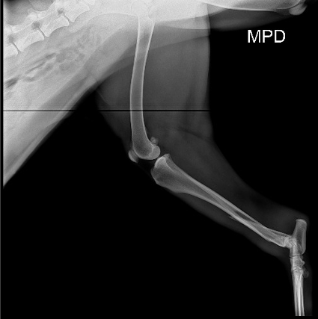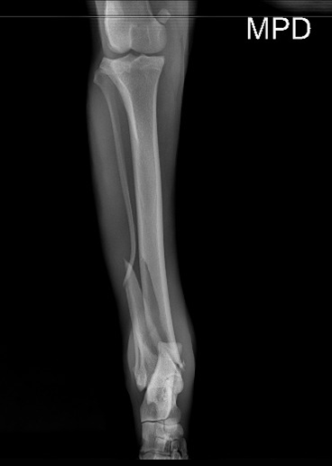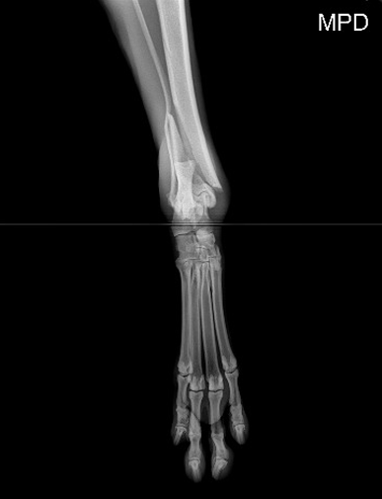
A
B
C
(A) Radiografia da região medial do membro posterior direito; (B) Radiografia da região lateral direita do membro posterior direito; (C) Radiografia da parte dorsal do membro posterior direito.
Fonte: Próprio autor (2026).
4 RESULTADOS E DISCUSSÃO
4.1 Resultados
Como anestésicos cirúrgicos foram utilizados a Dexmedetomidina 2mcg / kg / Im como pré-anestésico para sedação, estabilização da dor e relaxamento muscular inicial, Propofol 2mg /kg para perda rápida da consciência, relaxamento muscular profundo e perda dos reflexos laríngeos, com manutenção de 0,05 mg/kg por minuto, Remifentanil 5-12 mcg / kg / hora para bloqueio da resposta nociceptiva contra o estímulo cirúrgico agudo, Ketamina 1 mg/kg / hora para suporte simpático, ajuda a sustentar a frequência cardíaca e a pressão arterial durante a cirurgia, Lidocaína 33 mcg/ kg /min para analgesia local. O procedimento operatório consistiu na desarticulação femorotibial com sutura invaginante contínua no músculo para realizar a aproximação e diminuir a tensão da região, sutura contínua na tela subcutânea e sutura simples na pele, após o procedimento cirúrgico foi utilizado carprofeno (Carproflan®) com o objetivo de controlar o processo inflamatório na dosagem de 1 comprimido/17 kg, via oral, SID, por mais dez dias. Como antibioticoterapia, foi utilizada amoxilina com clavulanato de potássio (Silmox®) de 150 mg para reduzir infecções bacterianas secundárias na dosagem de 12,5 mg/kg, via oral, BID, por sete dias e sulfato de gentamicina, sulfanilamida, sulfadiazina, ureia e palmitato de vitamina A (Vetaglos®) para acelerar o processo de cicatrização, via tópica, BID. Durante o período pós-operatório, o animal permaneceu sob acompanhamento clínico, sendo mantido em ambiente limpo, confortável e

com restrição temporária das atividades físicas. Ao longo da recuperação, observou-se evolução satisfatória da ferida cirúrgica, com redução progressiva do edema local, ausência de sinais de infecção e adequada cicatrização dos tecidos. O paciente apresentou adaptação gradual à locomoção em três membros, demonstrando melhora progressiva na mobilidade e no equilíbrio corporal. Ao final do acompanhamento clínico, verificou-se completa cicatrização da ferida cirúrgica, boa adaptação funcional à amputação e recuperação satisfatória da qualidade de vida do animal.
Figura 02.: Imagens do pós-opetaório e recuperação da cadela.
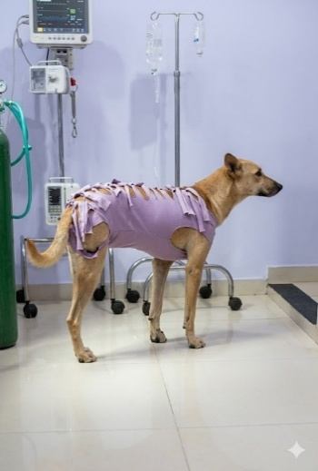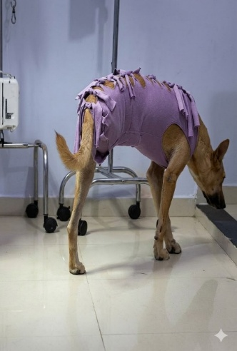
B
A
(A) Cadela se movimentando normalmente após o procedimento cirúrgico; (B) Cadela reconhecendo o espaço no qual vai se movimentar.
Fonte: Próprio autor (2026).
4.2 Discussão
A fratura espiral completa de tíbia e fíbula observada na paciente Athena representa uma das lesões ortopédicas mais frequentemente associadas a traumas de alta energia em cães, especialmente atropelamentos, quedas e acidentes que promovem forças rotacionais intensas sobre o membro acometido, esse tipo de fratura apresenta elevada instabilidade mecânica, deslocamento dos fragmentos ósseos e importante comprometimento funcional, fatores que dificultam a recuperação do membro e exigem uma avaliação criteriosa da gravidade da lesão (Ferreira et al., 2025), além disso as fraturas de ossos longos figuram entre as principais causas de atendimento emergencial em pequenos animais, sendo os membros pélvicos frequentemente acometidos devido à sua função de sustentação e locomoção.

Especificamente, as fraturas que envolvem a tíbia e a fíbula demandam cuidados meticulosos na conduta veterinária. A escassa cobertura muscular na face medial da tíbia predispõe a região a uma maior instabilidade óssea, além de elevar o risco de exposições, danos severos aos tecidos moles circundantes e potenciais atrasos ou complicações na consolidação. Quando forças rotacionais severas agem sobre o osso, é comum a ocorrência de fraturas de padrão espiral, as quais geram desalinhamento anatômico e descontinuidade da diáfise (Ferreira et al., 2025).
Os achados radiográficos observados neste caso, caracterizados pela presença de fratura espiral completa na diáfise distal da tíbia e fíbula, desalinhamento do eixo anatômico e aumento de volume dos tecidos moles adjacentes, estão em conformidade com as alterações descritas em lesões traumáticas graves dos membros pélvicos. A radiografia desempenha papel fundamental na avaliação ortopédica, permitindo identificar a extensão do dano ósseo, o grau de deslocamento dos fragmentos e o comprometimento das estruturas adjacentes, fornecendo informações essenciais para a definição da conduta terapêutica e do prognóstico do paciente (Chitolina et al., 2022).
A decisão pela amputação completa do membro pélvico direito foi fundamentada com base na gravidade da lesão observada e no ambiente no qual essa cadela vive. A amputação constitui uma alternativa terapêutica indicada em situações nas quais a preservação do membro não oferece benefícios clínicos significativos ou apresenta elevado risco de complicações (Fossum; 2019). Além disso, a avaliação do comprometimento ósseo e dos tecidos moles é determinante para a escolha da abordagem cirúrgica mais adequada em pacientes com fraturas complexas (Ferreira et al., 2025).
A evolução clínica observada após o procedimento foi considerada satisfatória, evidenciada pela adequada cicatrização da ferida cirúrgica, ausência de sinais de infecção e adaptação progressiva da paciente à locomoção em três membros. Estudos demonstram que cães submetidos à amputação apresentam elevada capacidade de compensação biomecânica, conseguindo redistribuir o peso corporal e retomar suas atividades habituais após o período de recuperação (Kirpensteijn et al., 1999). Esse aspecto foi claramente observado no presente caso, no qual o animal apresentou melhora gradual da mobilidade e do estado geral durante o acompanhamento pós-operatório.

O protocolo terapêutico empregado, composto por analgesia, anti-inflamatórios, antibioticoterapia e cuidados locais com a ferida cirúrgica, contribuiu diretamente para o sucesso da recuperação. O acompanhamento clínico contínuo é indispensável para monitorar a evolução dos pacientes submetidos a procedimentos ortopédicos, permitindo a identificação precoce de possíveis complicações e a adoção de medidas corretivas quando necessário (Canola et al., 1996). Dessa forma, os resultados obtidos corroboram a literatura científica ao demonstrar que a associação entre diagnóstico radiográfico adequado, indicação cirúrgica criteriosa e manejo pós-operatório eficiente é fundamental para proporcionar recuperação satisfatória e qualidade de vida aos cães acometidos por fraturas graves dos membros pélvicos.
5 CONSIDERAÇÕES FINAIS
O presente estudo permitiu compreender a importância do diagnóstico e da tomada de decisão terapêutica em casos de fraturas ortopédicas graves em cães, por meio da descrição do atendimento clínico e cirúrgico de uma cadela sem raça definida acometida por fratura espiral completa de tíbia e fíbula. A avaliação clínica associada aos exames radiográficos foi fundamental para determinar a extensão da lesão e demonstrar que a preservação do membro não ofereceria um prognóstico funcional satisfatório, tornando a amputação a alternativa mais adequada para o caso.
Os resultados obtidos evidenciaram que a conduta adotada foi eficiente, uma vez que a paciente apresentou boa evolução clínica após o procedimento cirúrgico. A associação entre a amputação, o tratamento medicamentoso e os cuidados pós-operatórios possibilitaram adequada cicatrização da ferida cirúrgica, ausência de complicações infecciosas e adaptação progressiva à locomoção em três membros. A recuperação observada ao longo do acompanhamento demonstrou que, quando corretamente indicada, a amputação pode proporcionar conforto, bem-estar e qualidade de vida ao animal.
Além disso, este relato reforça a importância da avaliação individualizada de cada paciente, considerando não apenas a gravidade da lesão, mas também fatores relacionados ao manejo, ao ambiente e às condições gerais de recuperação. Embora muitas fraturas possam ser tratadas por técnicas reconstrutivas, existem situações em que a amputação representa a opção

mais segura e humanitária, reduzindo o sofrimento do animal e favorecendo uma recuperação mais rápida.
Por fim, o trabalho evidencia a necessidade de diagnóstico precoce, planejamento terapêutico adequado e acompanhamento clínico contínuo para obtenção de resultados satisfatórios em casos de traumas ortopédicos severos. Recomenda-se que novas pesquisas investiguem aspectos relacionados à adaptação locomotora, qualidade de vida e reabilitação de cães amputados, contribuindo para o aperfeiçoamento das condutas clínicas e cirúrgicas empregadas na ortopedia veterinária.

REFERÊNCIAS BIBLIOGRÁFICAS
CANOLA, J. C.; CANSI, E. R.; SCHOSSLER, J. E. W. Avaliação radiográfica do processo de consolidação óssea em cães. Ciência Rural, Santa Maria, v. 26, n. 1, p. 123-128, 1996.
CAMPOS, Y. G. R, et al., Estudo retrospectivo multicêntrico das principais afecções ortopédicas em membros pélvicos de cães em Manaus, Amazonas no período de 2018 a 2021. Pubvet, [S. l.], v. 17, n. 11, p. e1474, 2023.
CHITOLINA, T, et al., FRATURAS APENDICULARES EM CÃES E GATOS: CASUÍSTICA. Ciência Animal, [S. l.], v. 32, n. 1, p. 45–54, 2022.
FERREIRA, B, et al., Osteossíntese de tíbia e fíbula em cão adulto. Pubvet, [S. l.], v. 19, n. 11, p. e1867, 2025.
FOSSUM, Theresa Welch. Cirurgia de pequenos animais. 5. ed. Rio de Janeiro: Elsevier, 2019.
FREITAS, S. H.; DÓRIA, R. G. S.; MENDONÇA, F. S.; CAMARGO, L. M.; PRESSER, C. I.; SANTOS, M. D.; SHIMANO, A. C.; AMBRÓSIO, C. E. Avaliação morfológica e por imagem radiográfica da matriz óssea mineralizada heteróloga fragmentada e metilmetacrilato, preservados em glicerina para reparação de falhas ósseas em tíbias de coelhos. Pesquisa Veterinária Brasileira, v. 33, n. 6, p. 765-770, 2013.
Kirpensteijn J, van den Bos R, Endenburg N. Adaptation of dogs to the amputation of a limb and their owners' satisfaction with the procedure. Vet Rec. 1999;144(5):115-118.

¹Graduando em Medicina Veterinária da UNICHRISFAPI. ²Médico Veterinário - UFPI. Docente UNICHRISFAPI, professor do curso Bacharelado em Medicina Veterinária.

